专题16 化学实验综合题
2019年高考真题
1．[2019新课标Ⅰ] 硫酸铁铵[NH₄Fe(SO₄)₂·xH₂O]是一种重要铁盐。为充分利用资源，变废为宝，在实验室中探究采用废铁屑来制备硫酸铁铵，具体流程如下：
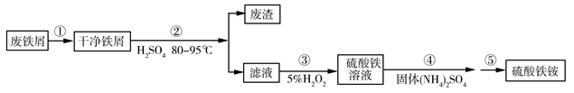
回答下列问题：
（1）步骤①的目的是去除废铁屑表面的油污，方法是_________________。
（2）步骤②需要加热的目的是_________________，温度保持80~95 ℃，采用的合适加热方式是_________________。铁屑中含有少量硫化物，反应产生的气体需要净化处理，合适的装置为_________________（填标号）。
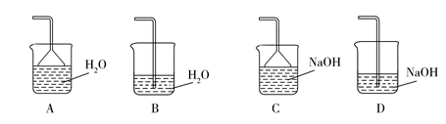
（3）步骤③中选用足量的H₂O₂，理由是_______________。分批加入H₂O₂，同时为了_________________，溶液要保持pH小于0.5。
（4）步骤⑤的具体实验操作有______________，经干燥得到硫酸铁铵晶体样品。
（5）采用热重分析法测定硫酸铁铵晶体样品所含结晶水数，将样品加热到150 ℃时，失掉1.5个结晶水，失重5.6%。硫酸铁铵晶体的化学式为______________。
【答案】（1）碱煮水洗
（2）加快反应 热水浴 C
（3）将Fe²⁺全部氧化为Fe³⁺；不引入杂质 防止Fe³⁺水解
（4）加热浓缩、冷却结晶、过滤（洗涤）
（5）NH₄Fe(SO₄)₂·12H₂O
【解析】（1）步骤①的目的是去除废铁屑表面的油污，油污在碱性条件下容易水解，所以工业上常常用热的碳酸钠溶液清洗，即碱煮水洗；
（2）步骤②需要加热的目的是为了加快反应速率；温度保持80~95 ℃，由于保持温度比较恒定且低于水的沸点，故采用的合适加热方式是水浴加热（热水浴）；铁屑中含有少量硫化物，硫化物与硫酸反应生成硫化氢气体，可以用氢氧化钠溶液吸收，为了防止倒吸可以加装倒置的漏斗，故选择C装置；
（3）步骤③中选用足量的H₂O₂，H₂O₂可以将Fe²⁺氧化为Fe³⁺，且H₂O₂的还原产物为H₂O，不会引入新的杂质，故理由是：将Fe²⁺全部氧化为Fe³⁺，不引入新的杂质。因为H₂O₂本身易分解，所以在加入时需分量加入，同时为了防止Fe³⁺水解，溶液要保持pH小于0.5；
（4）为了除去可溶性的硫酸铵、铁离子等，需要经过的步骤为：加热浓缩、冷却结晶、过滤（洗涤）；
（5）设硫酸铁铵的化学式为NH₄Fe(SO₄)₂∙xH₂O，其相对分子质量为266+18x，1.5个水分子的相对分子质量为1.5×18=27，则27/(266+18x)=5.6%，解得x=12，则硫酸铁铵的化学式为NH₄Fe(SO₄)₂∙12H₂O。
2．[2019新课标Ⅱ] 咖啡因是一种生物碱（易溶于水及乙醇，熔点234.5℃，100℃以上开始升华），有兴奋大脑神经和利尿等作用。茶叶中含咖啡因约1%~5%、单宁酸（K_{a}约为10⁻⁶，易溶于水及乙醇）约3%~10%，还含有色素、纤维素等。实验室从茶叶中提取咖啡因的流程如下图所示。
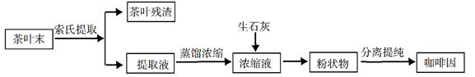
索氏提取装置如图所示。实验时烧瓶中溶剂受热蒸发，蒸汽沿蒸汽导管2上升至球形冷凝管，冷凝后滴入滤纸套筒1中，与茶叶末接触，进行萃取。萃取液液面达到虹吸管3顶端时，经虹吸管3返回烧瓶，从而实现对茶叶末的连续萃取。回答下列问题：
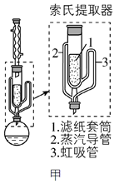
（1）实验时需将茶叶研细，放入滤纸套筒1中，研细的目的是______________，圆底烧瓶中加入95%乙醇为溶剂，加热前还要加几粒______________。
（2）提取过程不可选用明火直接加热，原因是______________，与常规的萃取相比，采用索氏提取器的优点是______________。
（3）提取液需经“蒸馏浓缩”除去大部分溶剂。与水相比，乙醇作为萃取剂的优点是______________。“蒸馏浓缩”需选用的仪器除了圆底烧瓶、蒸馏头、温度计、接收管之外，还有______________（填标号）。
A．直形冷凝管 B．球形冷凝管 C．接收瓶 D．烧杯
（4）浓缩液加生石灰的作用是中和_______和吸收_______。
（5）可采用如图所示的简易装置分离提纯咖啡因。将粉状物放入蒸发皿中并小火加热，咖啡因在扎有小孔的滤纸上凝结，该分离提纯方法的名称是______________。
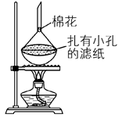
【答案】（1）增加固液接触面积，提取充分 沸石
（2）乙醇易挥发，易燃 使用溶剂量少，可连续萃取（萃取效率高）
（3）乙醇沸点低，易浓缩 AC
（4）单宁酸 水
（5）升华
【解析】（1）萃取时将茶叶研细可以增加固液接触面积，从而使提取更充分；由于需要加热，为防止液体暴沸，加热前还要加入几粒沸石；
（2）由于乙醇易挥发，易燃烧，为防止温度过高使挥发出的乙醇燃烧，因此提取过程中不可选用明火直接加热；根据题干中的已知信息可判断与常规的萃取相比较，采用索式提取器的优点是使用溶剂量少，可连续萃取（萃取效率高）；
（3）乙醇是有机溶剂，沸点低，因此与水相比较乙醇作为萃取剂的优点是乙醇沸点低，易浓缩；蒸馏浓缩时需要冷凝管，为防止液体残留在冷凝管中，应该选用直形冷凝管，而不需要球形冷凝管，A正确，B错误；为防止液体挥发，冷凝后得到的馏分需要有接收瓶接收馏分，而不需要烧杯，C正确，D错误，答案选AC。
（4）由于茶叶中还含有单宁酸，且单宁酸也易溶于水和乙醇，因此浓缩液中加入氧化钙的作用是中和单宁酸，同时也吸收水；
（5）根据已知信息可知咖啡因在100℃以上时开始升华，因此该分离提纯方法的名称是升华。
3．[2019新课标Ⅲ]乙酰水杨酸（阿司匹林）是目前常用药物之一。实验室通过水杨酸进行乙酰化制备阿司匹林的一种方法如下：
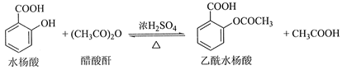 | 水杨酸 | 醋酸酐 | 乙酰水杨酸
熔点/℃ | 157~159 | -72~-74 | 135~138
相对密度/（g·cm^{﹣3}） | 1.44 | 1.10 | 1.35
相对分子质量 | 138 | 102 | 180
实验过程：在100 mL锥形瓶中加入水杨酸6.9 g及醋酸酐10 mL，充分摇动使固体完全溶解。缓慢滴加0.5 mL浓硫酸后加热，维持瓶内温度在70 ℃左右，充分反应。稍冷后进行如下操作。
①在不断搅拌下将反应后的混合物倒入100 mL冷水中，析出固体，过滤。
②所得结晶粗品加入50 mL饱和碳酸氢钠溶液，溶解、过滤。
③滤液用浓盐酸酸化后冷却、过滤得固体。
④固体经纯化得白色的乙酰水杨酸晶体5.4 g。
回答下列问题：
（1）该合成反应中应采用__________加热。（填标号）
A．热水浴 B．酒精灯 C．煤气灯 D．电炉
（2）下列玻璃仪器中，①中需使用的有________（填标号），不需使用的_______________________（填名称）。
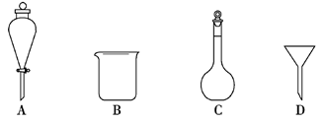
（3）①中需使用冷水，目的是______________________________________。
（4）②中饱和碳酸氢钠的作用是_________________________________，以便过滤除去难溶杂质。
（5）④采用的纯化方法为____________。
（6）本实验的产率是_________%。
【答案】（1）A
（2）BD 分液漏斗、容量瓶
（3）充分析出乙酰水杨酸固体（结晶）
（4）生成可溶的乙酰水杨酸钠
（5）重结晶
（6）60
【解析】（1）因为反应温度在70℃，低于水的沸点，且需维温度不变，故采用热水浴的方法加热；
（2）操作①需将反应物倒入冷水，需要用烧杯量取和存放冷水，过滤的操作中还需要漏斗，则答案为：BD；分液漏斗主要用于分离互不相容的液体混合物，容量瓶用于配制一定浓度的溶液，这两个仪器用不到。
（3）反应时温度较高，所以用冷水的目的是使得乙酰水杨酸晶体充分析出；
（4）乙酰水杨酸难溶于水，为了除去其中的杂质，可将生成的乙酰水杨酸与碳酸氢钠反应生成可溶性的乙酰水杨酸钠，以便过滤除去杂质；
（5）每次结晶过程中会有少量杂质一起析出，可以通过多次结晶的方法进行纯化，也就是重结晶；
（6）水杨酸分子式为C₇H₆O₃，乙酰水杨酸分子式为C₉H₈O₄，根据关系式法计算得：
C₇H₆O₃~ C₉H₈O₄
138 180
6.9g m
m( C₉H₈O₄)=(6.9g×180)/138=9g，则产率为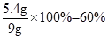。
4．[2019天津] 环己烯是重要的化工原料。其实验室制备流程如下：
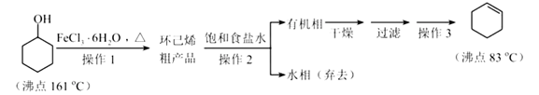
回答下列问题：
Ⅰ．环己烯的制备与提纯
（1）原料环己醇中若含苯酚杂质，检验试剂为____________，现象为__________________。
（2）操作1的装置如图所示（加热和夹持装置已略去）。
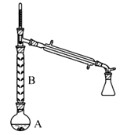
①烧瓶A中进行的可逆反应化学方程式为________________________，浓硫酸也可作该反应的催化剂，选择而不用浓硫酸的原因为________________________（填序号）。
a．浓硫酸易使原料炭化并产生
b．污染小、可循环使用，符合绿色化学理念
c．同等条件下，用比浓硫酸的平衡转化率高
②仪器B的作用为____________。
（3）操作2用到的玻璃仪器是____________。
（4）将操作3（蒸馏）的步骤补齐：安装蒸馏装置，加入待蒸馏的物质和沸石，____________，弃去前馏分，收集83℃的馏分。
Ⅱ．环己烯含量的测定
在一定条件下，向环己烯样品中加入定量制得的，与环己烯充分反应后，剩余的与足量作用生成，用的标准溶液滴定，终点时消耗标准溶液（以上数据均已扣除干扰因素）。
测定过程中，发生的反应如下：
①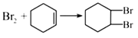
②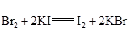
③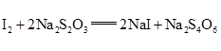
（5）滴定所用指示剂为____________。样品中环己烯的质量分数为____________（用字母表示）。
（6）下列情况会导致测定结果偏低的是____________（填序号）。
a．样品中含有苯酚杂质
b．在测定过程中部分环己烯挥发
c．标准溶液部分被氧化
【答案】（1）溶液 溶液显紫色
（2）①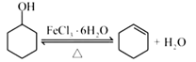 a、b
②减少环己醇蒸出
（3）分液漏斗、烧杯
（4）通冷凝水，加热
（5）淀粉溶液 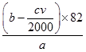
（6）b、c
【解析】
【分析】I.（1）检验物质时通常是利用该物质的特殊性质，或利用不同物质间的性质差异。苯酚能与氯化铁溶液发生显色反应而醇不能，可依此设计用氯化铁溶液检验苯酚的存在；
（2）书写陌生情境的化学方程式时，一定要将题给的所有信息挖掘出来，比如题给的反应条件，如催化剂、加热的温度、此反应已明确指出的“可逆”；
（3）催化剂选择FeCl₃·6H₂O而不用浓硫酸的理由分析，显然要突出浓硫酸的缺点，突出FeCl₃·6H₂O的优点；
（4）在发生装置中加装冷凝管，显然是为了冷凝回流，提高原料的利用率。
（5）计算此问时尽可能采用关系式法，找到已知和未知之间的直接关系。
（6）误差分析时，利用相关反应式将量尽可能明确化。
【详解】I.（1）检验苯酚的首选试剂是FeCl₃溶液，原料环己醇中若含有苯酚，加入FeCl₃溶液后，溶液将显示紫色；
（2）①从题给的制备流程可以看出，环己醇在FeCl₃·6H₂O的作用下，反应生成了环己烯，对比环己醇和环己烯的结构，可知发生了消去反应，反应方程式为：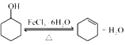，注意生成的小分子水勿漏写，题目已明确提示该反应可逆，要标出可逆符号，FeCl₃·6H₂O是反应条件（催化剂）别漏标；此处用FeCl₃·6H₂O而不用浓硫酸的原因分析中：a项合理，因浓硫酸具有强脱水性，往往能使有机物脱水至炭化，该过程中放出大量的热，又可以使生成的炭与浓硫酸发生反应：C+2H₂SO₄(浓) CO₂↑+SO₂↑+2H₂O；b项合理，与浓硫酸相比，FeCl₃·6H₂O对环境相对友好，污染小，绝大部分都可以回收并循环使用，更符合绿色化学理念；c项不合理，催化剂并不能影响平衡转化率；
②仪器B为球形冷凝管，该仪器的作用除了导气外，主要作用是冷凝回流，尽可能减少加热时反应物环己醇的蒸出，提高原料环己醇的利用率；
（3）操作2实现了互不相溶的两种液体的分离，应是分液操作，分液操作时需要用到的玻璃仪器主要有分液漏斗和烧杯；
（4）题目中已明确提示了操作3是蒸馏操作。蒸馏操作在加入药品后，要先通冷凝水，再加热；如先加热再通冷凝水，必有一部分馏分没有及时冷凝，造成浪费和污染；
II.（5）因滴定的是碘单质的溶液，所以选取淀粉溶液比较合适；根据所给的②式和③式，可知剩余的Br₂与反应消耗的Na₂S₂O₃的物质的量之比为1：2，所以剩余 Br₂的物质的量为：n(Br₂)_{余}=×cmol·L⁻¹×vmL×10⁻³L·mL⁻¹=mol，反应消耗的Br₂的物质的量为（b-）mol，据反应①式中环己烯与溴单质1：1反应，可知环己烯的物质的量也为（b-）mol，其质量为（b-）×82g，所以ag样品中环己烯的质量分数为：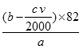。
（6）a项错误，样品中含有苯酚，会发生反应：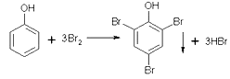，每反应1molBr₂，消耗苯酚的质量为31.3g；而每反应1mol Br₂，消耗环己烯的质量为82g；所以苯酚的混入，将使耗Br₂增大，从而使环己烯测得结果偏大；b项正确，测量过程中如果环己烯挥发，必然导致测定环己烯的结果偏低；c项正确，Na₂S₂O₃标准溶液被氧化，必然滴定时消耗其体积增大，即计算出剩余的溴单质偏多，所以计算得出与环己烯反应的溴单质的量就偏低，导致最终环己烯的质量分数偏低。
【点睛】①向规范、严谨要分数。要注意题设所给的引导限定词语，如“可逆”、“玻璃”等，这些是得分点，也是易扣分点。
②要计算样品中环己烯的质量分数，只需要算出环己烯的物质的量即可顺利求解。从所给的3个反应方程式可以得出：2Na₂S₂O₃~I₂~Br₂~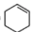，将相关已知数据代入计算即可。
③对于a项的分析，要粗略计算出因苯酚的混入，导致单位质量样品消耗溴单质的量增加，最终使测得环己烯的结果偏高。
5．[2019江苏]丙炔酸甲酯（）是一种重要的有机化工原料，沸点为103~105 ℃。实验室制备少量丙炔酸甲酯的反应为
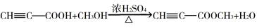
实验步骤如下：
步骤1：在反应瓶中，加入14 g丙炔酸、50 mL甲醇和2 mL浓硫酸，搅拌，加热回流一段时间。
步骤2：蒸出过量的甲醇（装置见下图）。
步骤3：反应液冷却后，依次用饱和NaCl溶液、5%Na₂CO₃溶液、水洗涤。分离出有机相。
步骤4：有机相经无水Na₂SO₄干燥、过滤、蒸馏，得丙炔酸甲酯。
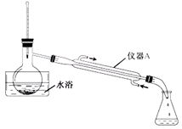
（1）步骤1中，加入过量甲醇的目的是 ▲ 。
（2）步骤2中，上图所示的装置中仪器A的名称是 ▲ ；蒸馏烧瓶中加入碎瓷片的目的是 ▲ 。
（3）步骤3中，用5%Na₂CO₃溶液洗涤，主要除去的物质是 ▲ ；分离出有机相的操作名称为 ▲ 。
（4）步骤4中，蒸馏时不能用水浴加热的原因是 ▲ 。
【答案】（1）作为溶剂、提高丙炔酸的转化率
（2）(直形)冷凝管 防止暴沸
（3）丙炔酸 分液
（4）丙炔酸甲酯的沸点比水的高
【解析】（1）一般来说，酯化反应为可逆反应，加入过量的甲醇，提高丙炔酸的转化率，丙炔酸溶解于甲醇，甲醇还作为反应的溶剂；
（2）根据装置图，仪器A为直形冷凝管；加热液体时，为防止液体暴沸，需要加入碎瓷片或沸石，因此本题中加入碎瓷片的目的是防止液体暴沸；
（3）丙炔酸甲酯的沸点为103℃~105℃，制备丙炔酸甲酯采用水浴加热，因此反应液中除含有丙炔酸甲酯外，还含有丙炔酸、硫酸；通过饱和NaCl溶液可吸收硫酸；5%的Na₂CO₃溶液的作用是除去丙炔酸，降低丙炔酸甲酯在水中的溶解度，使之析出；水洗除去NaCl、Na₂CO₃，然后通过分液的方法得到丙炔酸甲酯；
（4）水浴加热提供最高温度为100℃，而丙炔酸甲酯的沸点为103℃~105℃，采用水浴加热，不能达到丙炔酸甲酯的沸点，不能将丙炔酸甲酯蒸出，因此蒸馏时不能用水浴加热。
【点睛】《实验化学》的考查，相对比较简单，本题可以联想实验制备乙酸乙酯作答，如碳酸钠的作用，实验室制备乙酸乙酯的实验中，饱和碳酸钠的作用是吸收乙醇，除去乙酸，降低乙酸乙酯的溶解度使之析出等，平时复习实验时，应注重课本实验复习，特别是课本实验现象、实验不足等等。
6．[2019北京] 化学小组实验探究SO₂与AgNO₃溶液的反应。
（1）实验一：用如下装置（夹持、加热仪器略）制备SO₂，将足量SO₂通入AgNO₃溶液中，迅速反应，得到无色溶液A和白色沉淀B。
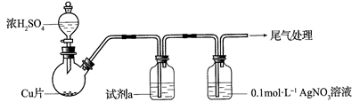
①浓H₂SO₄与Cu反应的化学方程式是____________________________________。
②试剂a是____________。
（2）对体系中有关物质性质分析得出：沉淀B可能为Ag₂SO₃、Ag₂SO₄或二者混合物。（资料：Ag₂SO₄微溶于水；Ag₂SO₃难溶于水）
实验二：验证B的成分
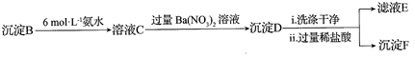
①写出Ag₂SO₃溶于氨水的离子方程式：__________。
②加入盐酸后沉淀D大部分溶解，剩余少量沉淀F。推断D中主要是BaSO₃，进而推断B中含有Ag₂SO₃。向滤液E中加入一种试剂，可进一步证实B中含有Ag₂SO₃。所用试剂及现象是__________。
（3）根据沉淀F的存在，推测的产生有两个途径：
途径1：实验一中，SO₂在AgNO₃溶液中被氧化生成Ag₂SO₄，随沉淀B进入D。
途径2：实验二中，被氧化为进入D。
实验三：探究的产生途径
①向溶液A中滴入过量盐酸，产生白色沉淀，证明溶液中含有________：取上层清液继续滴加BaCl₂溶液，未出现白色沉淀，可判断B中不含Ag₂SO₄。做出判断的理由：_______。
②实验三的结论：__________。
（4）实验一中SO₂与AgNO₃溶液反应的离子方程式是_________________。
（5）根据物质性质分析，SO₂与AgNO₃溶液应该可以发生氧化还原反应。将实验一所得混合物放置一段时间，有Ag和生成。
（6）根据上述实验所得结论：__________________。
【答案】（1）①Cu+ 2H₂SO₄(浓)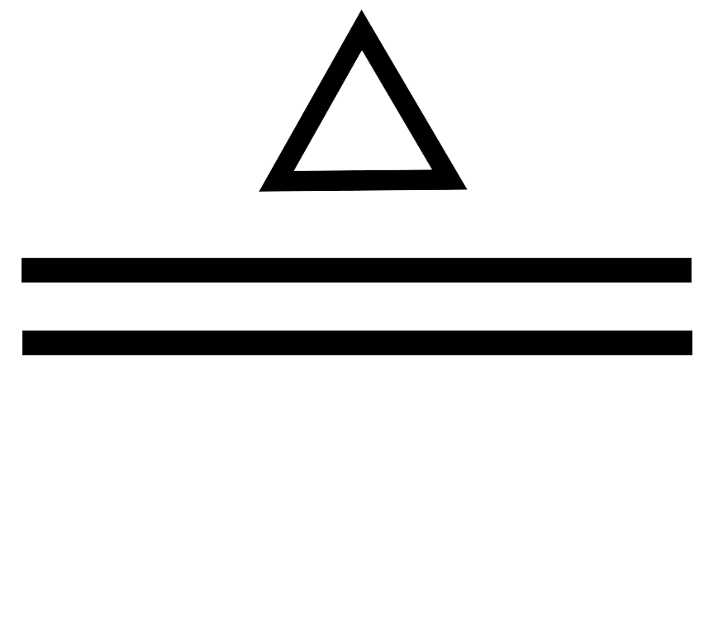CuSO₄+SO₂↑+2H₂O ②饱和NaHSO₃溶液
（2）①Ag₂SO₃+4NH₃·H₂O=2Ag(NH₃)₂⁺ ++4H₂O
②H₂O₂溶液，产生白色沉淀
（3）①Ag⁺ Ag₂SO₄溶解度大于BaSO₄，没有BaSO₄沉淀时，必定没有Ag₂SO₄
②途径1不产生，途径2产生
（4）2Ag⁺+SO₂+H₂O= Ag₂SO₃↓+2H⁺
（6）实验条件下：
SO₂与AgNO₃溶液生成Ag₂SO₃的速率大于生成Ag和的速率 碱性溶液中更易被氧化为
【解析】（1）①铜和浓硫酸在加热的条件下反应生成硫酸铜、二氧化硫和水，化学方程式为：Cu+2H₂SO₄(浓) CuSO₄+SO₂↑+2H₂O。
②试剂a为饱和NaHSO₃溶液，用于观察气体流速，且在SO₂饱和NaHSO₃溶液中溶解度很小，可防止倒吸。
（2）①Ag₂SO₃溶于氨水得到Ag(NH₃)₂⁺，离子方程式为：Ag₂SO₃+4NH₃·H₂O=2Ag(NH₃)₂⁺ ++4H₂O；
②沉淀D洗涤干净后，加入过量稀盐酸，BaSO₃与稀盐酸反应生成BaCl₂和SO₂、H₂O，则滤液E中含有BaCl₂和溶解在水中的SO₂形成的H₂SO₃，可向E中加入H₂O₂溶液，H₂O₂将H₂SO₃氧化生成，和Ba²⁺反应产生白色BaSO₄沉淀，进一步证实B中含有Ag₂SO₃。
（3）向溶液A中滴入过量盐酸，产生白色沉淀，该沉淀为AgCl，证明溶液A中含有Ag⁺；取上层清液继续滴加BaCl₂溶液，未出现白色沉淀，证明溶液A中不含，由于Ag₂SO₄微溶于水，则B中不含Ag₂SO₄，从而确定途径1不产生，途径2产生。
（4）由（3）推知，实验一中SO₂与AgNO₃溶液反应生成Ag₂SO₃，离子方程式为2Ag⁺+SO₂+H₂O= Ag₂SO₃↓+2H⁺。
（6）对比分析（4）（5）可知，S O₂与AgNO₃溶液生成Ag₂SO₃的速率大于生成Ag和的速率，再结合实验二可知，碱性溶液中更易被氧化为。
7．[2019浙江4月选考]某兴趣小组在定量分析了镁渣[含有MgCO₃、Mg(OH)₂、CaCO₃、Al₂O₃、Fe₂O₃和SiO₂]中Mg含量的基础上，按如下流程制备六水合氯化镁(MgCl₂·6H₂O)。
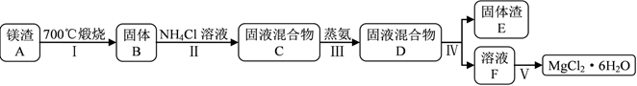
相关信息如下：
①700℃只发生MgCO₃和Mg(OH)₂的分解反应。
②NH₄Cl溶液仅与体系中的MgO反应，且反应程度不大。
③“蒸氨”是将氨从固液混合物中蒸出来，且须控制合适的蒸出量。
请回答：
（1）下列说法正确的是________。
A．步骤Ⅰ，煅烧样品的容器可以用坩埚，不能用烧杯和锥形瓶
B．步骤Ⅲ，蒸氨促进平衡正向移动，提高MgO的溶解量
C．步骤Ⅲ，可以将固液混合物C先过滤，再蒸氨
D．步骤Ⅳ，固液分离操作可采用常压过滤，也可采用减压过滤
（2）步骤Ⅲ，需要搭建合适的装置，实现蒸氨、吸收和指示于一体(用硫酸溶液吸收氨气)。
①选择必须的仪器，并按连接顺序排列(填写代表仪器的字母，不考虑夹持和橡皮管连接)：热源→________。
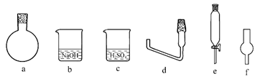
②为了指示蒸氨操作完成，在一定量硫酸溶液中加指示剂。请给出并说明蒸氨可以停止时的现象________。
（3） 溶液F经盐酸酸化、蒸发、结晶、过滤、洗涤和低温干燥得到产品。取少量产品溶于水后发现溶液呈碱性。
①含有的杂质是________。
②从操作上分析引入杂质的原因是________。
（4）有同学采用盐酸代替步骤Ⅱ中的NH₄Cl溶液处理固体B，然后除杂，制备MgCl₂溶液。已知金属离子形成氢氧化物沉淀的pH范围：
金属离子 | pH
金属离子 | 开始沉淀 | 完全沉淀
Al³⁺ | 3.0 | 4.7
Fe³⁺ | 1.1 | 2.8
Ca²⁺ | 11.3 | －
Mg²⁺ | 8.4 | 10.9
请给出合理的操作排序(从下列操作中选取，按先后次序列出字母，操作可重复使用)：固体B→a→（ ）→（ ）→（ ）→（ ）→（ ）→（ ）→MgCl₂溶液→产品。
a．用盐酸溶解 b．调pH＝3.0 c．调pH＝5.0 d．调pH＝8.5
e．调pH＝11.0 f．过滤 g．洗涤
【答案】（1）ABD （2）a→d→f→c 甲基橙，颜色由红色变橙色
（3）碱式氯化镁(氢氧化镁) 过度蒸发导致氯化镁水解
（4）c f e f g a
【解析】（1）A.煅烧固体样品需用坩埚，烧杯和锥形瓶用来加热液体，A项正确；
B.氯化铵水解方程式为NH₄Cl+H₂O⇌NH₃·H₂O+HCl，氧化镁和HCl反应，蒸氨即一水合氨分解，平衡向右移动，HCl浓度变大，促进了氧化镁的溶解，B项正确；
C.根据信息②NH₄Cl溶液仅与体系中的MgO反应，且反应程度不大，不能先过滤，否则氧化镁损耗很大，C项错误；
D.固液分离操作均可采用常压过滤，使用减压过滤加快过滤速度，也可行，D项正确。
故答案选ABD。
（2）①先选发生装置为a，然后连接回流装置d，生成的氨气有水蒸气，需要干燥，然后连接干燥管f，氨气是碱性气体，需要用酸吸收，最后连接c。故答案填a→d→f→c。
②硫酸和氨气恰好完全反应生成硫酸铵（(NH₄)₂SO₄），硫酸铵显酸性，因而选择在酸性范围内变色的指示剂：甲基橙，其颜色变化是红色变为橙色。
（3）溶液F经盐酸酸化、蒸发、结晶、过滤、洗涤和低温干燥得到产品。①溶液仍呈碱性，注意不可能是氨气的影响，由于氯化镁水解使溶液呈酸性，故溶液的碱性是由杂质引起的。考虑到氯化镁易水解，所以含有的杂质可能是Mg(OH)Cl或者Mg(OH)₂。
②升高温度会促进水解的进行，因而必然是蒸发阶段导致，即过度蒸发导致氯化镁水解。
（4）根据各离子完全沉淀的pH值，加酸后溶液呈酸性，可逐步提高pH，同时以沉淀形式除掉不同离子，因而先将pH调至5，除掉Al³⁺和Fe³⁺，然后过滤其沉淀，然后将pH调至11.0使得Mg²⁺变为Mg(OH)₂沉淀，过滤并洗涤，得到纯净的Mg(OH)₂沉淀，然后加入盐酸得到氯化镁溶液。故答案依次填cfefga。
2019届高考模拟试题
8．[武汉市武昌区2019届高三五月调研]亚硝酰氯(ClNO)是有机物合成中的重要试剂，其沸点为－5.5℃，易水解。已知：AgNO₂微溶于水，能溶于硝酸，AgNO₂+HNO₃=AgNO₃ +HNO₂，某学习小组在实验室用Cl₂和NO制备ClNO并测定其纯度，相关实验装置如图所示。
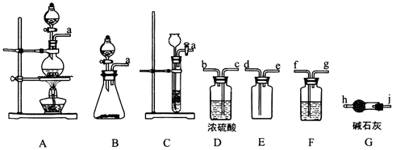
（1）制备Cl₂的发生装置可以选用___________(填字母代号)装置，发生反应的离子方程式为___________。
（2）欲收集一瓶干燥的氯气，选择合适的装置，其连接顺序为 a→________________(按气流方向，用小写字母表示)。
（3）实验室可用图示装置制备亚硝酰氯：
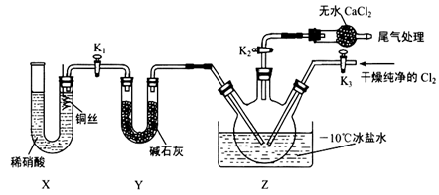
①实验室也可用 B 装置制备 NO ， X装置的优点为___________________________________。
②检验装置气密性并装入药品，打开K₂，然后再打开K₃，通入一段时间气体，其目的是____________，然后进行其他操作，当Z中有一定量液体生成时，停止实验。
（4）已知：ClNO 与H₂O反应生成HNO₂和 HCl。
①设计实验证明 HNO₂是弱酸：_____________。(仅提供的试剂：1 mol•L⁻¹盐酸、 1 mol•L⁻¹HNO₂溶液、 NaNO₂溶液、红色石蕊试纸、蓝色石蕊试纸)。
②通过以下实验测定ClNO样品的纯度。取Z中所得液体m g 溶于水，配制成250 mL 溶液；取出25.00 mL样品溶于锥形瓶中，以K₂CrO₄溶液为指示剂，用c mol•L⁻¹ AgNO₃标准溶液滴定至终点，消耗标准溶液的体积为20.00mL。滴定终点的现象是__________，亚硝酰氯(ClNO)的质量分数为_________。(已知： Ag₂CrO₄为砖红色固体； K_{sp}(AgCl)＝1.56×10⁻¹⁰，K_{sp}(Ag₂CrO₄)＝1×10⁻¹²)
【答案】（1）A（或B） MnO₂+4H⁺+2Cl⁻Mn²⁺+ Cl₂↑+2H₂O（或2MnO₄⁻+10Cl⁻+16H⁺=2Mn²⁺+5Cl₂↑+8H₂O）
（2）f→g→c→b→d→e→j→h
（3）①随开随用，随关随停 ②排干净三颈烧瓶中的空气
（4）①用玻璃棒蘸取NaNO₂溶液，点在红色石蕊试纸中央，若试纸变蓝，说明HNO₂是弱酸 ②滴入最后一滴标准液，生成砖红色沉淀，且半分钟内无变化 ％
【解析】
【分析】（1）二氧化锰和浓盐酸加热下制备氯气，发生装置属于固液加热型的（或KMnO₄与浓盐酸常温下制备Cl₂）。
（2）制得的氯气中会混有水蒸气和氯化氢，用饱和食盐水除氯化氢，浓硫酸吸收水分，用向上排空气法收集氯气，最后进行尾气处理。
（3）①实验室也可用 B 装置制备 NO，X装置的优点为随开随用，随关随停。
②通入一段时间气体，其目的是把三颈烧瓶中的空气排尽，防止NO被空气中的氧气氧化。
（4）①要证明HNO₂是弱酸可证明HNO₂中存在电离平衡或证明NaNO₂能发生水解，结合题给试剂分析。
②以K₂CrO₄溶液为指示剂，用c mol•L⁻¹ AgNO₃标准溶液滴定至终点，滴定终点的现象是：滴入最后一滴标准液，生成砖红色沉淀，且半分钟内无变化；根据(ClNO)=n(Cl⁻)=n(Ag⁺)，然后结合m=n×M来计算。
【详解】（1）可以用二氧化锰和浓盐酸加热下制备氯气，发生装置属于固液加热型的，反应的化学方程式为MnO₂+4HCl(浓) MnCl₂+Cl₂↑+2H₂O，离子方程式为：MnO₂+4H⁺+2Cl⁻Mn²⁺+ Cl₂↑+2H₂O，（或用KMnO₄与浓盐酸常温下制备Cl₂，发生装置属于固液不加热型，反应的离子方程式为2MnO₄⁻+10Cl⁻+16H⁺=2Mn²⁺+5Cl₂↑+8H₂O）。
（2）制得的氯气中会混有水蒸气和氯化氢，用饱和食盐水除氯化氢，浓硫酸吸收水分，用向上排空气法收集氯气，最后进行尾气处理，故其连接顺序为 f→g→c→b→d→e→j→h。
（3）①实验室也可用 B 装置制备 NO ，X装置的优点为随开随用，随关随停。
②检验装置气密性并装入药品，打开K₂，然后再打开K₃，通入一段时间气体，其目的是把三颈烧瓶中的空气排尽，防止NO被空气中的氧气氧化；
（4）①要证明HNO₂是弱酸可证明HNO₂中存在电离平衡或证明NaNO₂能发生水解，根据题目提供的试剂，应证明NaNO₂溶液呈碱性；故设计的实验方案为：用玻璃棒蘸取NaNO₂溶液，点在红色石蕊试纸中央，若试纸变蓝，说明HNO₂是弱酸。
②以K₂CrO₄溶液为指示剂，用c mol•L⁻¹ AgNO₃标准溶液滴定至终点，滴定终点的现象是：滴入最后一滴标准液，生成砖红色沉淀，且半分钟内无变化；取Z中所得液体m g 溶于水，配制成250 mL 溶液；取出25.00 mL中满足：n(ClNO)=n(Cl⁻)=n(Ag⁺)=c×0.02L=0.02cmol，则250mL溶液中n(ClNO)=0.2cmol，m（ClNO）=n×M=0.2cmol×65.5g/mol=13.1cg，亚硝酞氯(ClNO)的质量分数为(13.1cg÷m g)×100％=％。
【点睛】本题考查了物质制备方案设计，为高频考点和常见题型，主要考查了方程式的书写，实验装置的连接，实验方案的设计，氧化还原反应，环境保护等，侧重于考查学生的分析问题和解决问题的能力。
9．[陕西省西北工业大学附属中学2019届高三下学期适应性训练]三氯化硼(BCl₃)是一种重要的化工原料。实验室制备BCl₃的原理B₂O₃+3C+3Cl₂ =2BCl₃+3CO，某实验小组利用干燥的氯气和下列装置（装置可重复使用）制备BCl₃并验证反应中有CO生成。（已知：BCl₃的熔点为-107.3℃，沸点为12.5℃；硝基苯的密度比水大。）请回答下列问题：
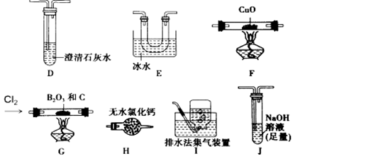
实验Ⅰ：制备BCl₃并验证产物CO
（1）该实验装置中合理的连接顺序为G→___→___→__→__→F→D→I；其中装置E的作用是______。
（2）BCl₃接触潮湿空气时会形成白雾，请写出该反应的化学方程式____。
（3）能证明反应中有CO生成的现象是_____。
实验Ⅱ：产品中氯含量的测定
①准确称取少许m克产品，置于蒸馏水中完全水解，并配成100mL溶液。
②取10.00mL溶液于锥形瓶中
③加入V₁mL浓度为C₁ mol/LAgNO₃溶液使氯离子完全沉淀；向其中加入少许硝基苯用力摇动。
④以硝酸铁为指示剂，用C₂ mol/L KSCN标准溶液滴定过量的AgNO₃溶液。重复步骤②~④二次，达到滴定终点时用去KSCN溶液的平均体积为V₂mL。
已知：Ksp(AgCl)>Ksp(AgSCN)。
（4）步骤②移取溶液时所需仪器名称为____，步骤④中达到滴定终点的现象为_____。
（5）产品中氯元素的质量分数为_______。
（6）下列操作，可能引起测得产品中氯含量偏高是_____。
A．步骤③中未加硝基苯
B．步骤①中配制100mL溶液时，定容时俯视刻度线
C．用KSCN溶液滴定剩余AgNO₃溶液时，滴定前有气泡，滴定后无气泡
D．滴定剩余AgNO₃溶液时，KSCN溶液滴到锥形瓶外面一滴
【答案】（1）E H J H 将BCl₃冷凝为液态分离出来
（2）BCl₃+3H₂O=H₃BO₃+3HCl
（3）F中黑色固体变成红色且澄清石灰水变浑浊
（4）酸式滴定管或移液管 当滴入最后一滴KSCN溶液时，混合液由无色变为红色且半分钟内不褪色
（5）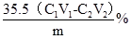
（6）B
【解析】
【分析】（1）干燥的氯气、B₂O₃、C反应生成BCl₃和CO，BCl₃的熔点为-107.3℃，沸点为12.5℃，收集三氯化硼要用冰水冷却，未反应的氯气用氢氧化钠溶液吸收，三氯化硼易水解，为防止氢氧化钠溶液中的水进入装置E，在E和J之间加H装置，用于吸水，生成的CO经干燥后在通过F装置还原氧化铜，再将生成的气体通过澄清的石灰水检验，可以证明原反应中有CO生成，多余的CO不能排放到空气中，要排水法收集。
（2）BCl₃接触潮湿空气时会形成白雾，是三氯化硼水解生成HCl，HCl溶于空气中的水形成盐酸小液滴从而形成白雾；
（3）CO能还原氧化铜，使黑色的氧化铜生成红色的铜单质，CO自身被氧化成二氧化碳，能使澄清的石灰水变浑浊；
（4）根据Fe³⁺、SCN⁻反应产生血红色物质判断滴定终点；
（5）（6）根据n(Ag⁺)=n(Cl⁻)+n(SCN⁻)，可计算出溶液中10.00mL溶液中含有的n(Cl⁻)，然后计算mg即100mL中含有的n(Cl⁻)，从而计算出其质量分数，根据v=n/V进行误差分析。据此解答。
【详解】（1）干燥的氯气、B₂O₃、C反应生成BCl₃和CO，BCl₃的熔点为-107.3℃，沸点为12.5℃，收集三氯化硼要用冰水冷却，未反应的氯气用氢氧化钠溶液吸收，三氯化硼易水解，为防止氢氧化钠溶液中的水进入装置E，在E和J之间加H装置，用于吸水，生成的CO经干燥后在通过F装置还原氧化铜，再将生成的气体通过澄清的石灰水检验，可以证明原反应中有CO生成，多余的CO不能排放到空气中，要排水法收集。则该实验装置中合理的连接顺序为G→_E__→_H__→_J_→H__→F→D→I；其中装置E的作用是将BCl₃冷凝为液态分离出来。本小题答案为：E 、H 、J 、H ；将BCl₃冷凝为液态分离出来。
（2）BCl₃接触潮湿空气时会形成白雾，是三氯化硼水解生成HCl，HCl溶于空气中的水形成盐酸小液滴形成白雾，则三氯化硼水解的化学方程式为BCl₃+3H₂O=H₃BO₃+3HCl。本小题答案为：BCl₃+3H₂O=H₃BO₃+3HCl。
（3）CO能还原氧化铜，使黑色的氧化铜生成红色的铜单质，CO自身被氧化成二氧化碳，能使澄清的石灰水变浑浊，则能证明反应中有CO生成的现象是F中黑色固体变成红色且澄清石灰水变浑浊。本小题答案为：F中黑色固体变成红色且澄清石灰水变浑浊。
（4）步骤②移取溶液时所需仪器名称为酸式滴定管或移液管；用KSCN标准溶液滴定过量的AgNO₃溶液，当硝酸银恰好反应完时，再滴入KSCN标准溶液，KSCN遇硝酸铁会生成硫氰化铁血红色溶液，则步骤④中达到滴定终点的现象为当滴入最后一滴KSCN溶液时，混合液由无色变为红色且半分钟内不褪色。本小题答案为：酸式滴定管或移液管；当滴入最后一滴KSCN溶液时，混合液由无色变为红色且半分钟内不褪色。
（5）消耗的硫氰化钾的物质的量为10⁻³C₂V₂mol/L，则过量的硝酸银的物质的量为10⁻³C₂V₂mol/L，则与产品中的氯离子反应的硝酸银的物质的量为(10⁻³C₁V₁-10⁻³C₂V₂)mol/L，则10.00mL该产品溶液中的氯离子的物质的量也为(10⁻³C₁V₁-10⁻³C₂V₂)mol/L，100.00mL该产品溶液中的氯离子的物质的量也为(10⁻²C₁V₁-10⁻²C₂V₂)mol/L，质量为35.5(10⁻²C₁V₁-10⁻²C₂V₂)g，产品中氯元素的质量分数为[35.5(10⁻²C₁V₁-10⁻²C₂V₂)/m]×100%，即。
（6）A. 步骤③中未加硝基苯，会使一部分氯化银转化为硫氰化银，导致n(SCN⁻)增大，根据关系式n(Ag⁺)=n(Cl⁻)+n(SCN⁻)可知样品中含有的n(Cl⁻)偏小，故A不符合题意；
B. 步骤①中配制100mL溶液时，定容时俯视刻度线，则使c(Cl⁻)偏大，等体积时含有的n(Cl⁻)偏大，故 B符合题意；
C. 用KSCN溶液滴定剩余AgNO₃溶液时，滴定前有气泡，滴定后无气泡，气泡占一定的体积，则读出KSCN溶液的体积偏大，消耗KSCN的物质的量偏大，根据KSCN计算出剩余的AgNO₃的物质的量偏大，则与产品反应的硝酸银的物质的量偏小，则与硝酸银反应的氯离子的物质的量偏小，则测得产品中氯含量偏低，故 C不符合题意；
D. 滴定剩余AgNO₃溶液时，KSCN溶液滴到锥形瓶外面一滴，消耗KSCN的物质的量偏大，根据KSCN计算出剩余的AgNO₃的物质的量偏大，则与产品反应的硝酸银的物质的量偏小，则与硝酸银反应的氯离子的物质的量偏小，则测得产品中氯含量偏低，故 D不符合题意。答案选B。
10．[山东省临沂市2019届高三5月第三次模拟]甘氨酸亚铁[(NH₂CH₂COO)₂Fe]是一种补铁强化剂。实验室利用FeCO₃与甘氨酸(NH₂CH₂COOH)制备甘氨酸亚铁，实验装置如下图所示(夹持和加热仪器已省略)。
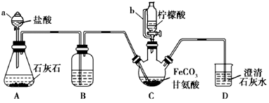
查阅资料：
①甘氨酸易溶于水，微溶于乙醇；甘氨酸亚铁易溶于水，难溶于乙醇。
②柠檬酸易溶于水和乙醇，具有较强的还原性和酸性。
实验过程：
I．装置C中盛有17.4gFeCO₃和200mL1.0mol·L⁻¹甘氨酸溶液。实验时，先打开仪器a的活塞，待装置c中空气排净后，加热并不断搅拌；然后向三颈瓶中滴加柠檬酸溶液。
Ⅱ．反应结束后过滤，将滤液进行蒸发浓缩；加入无水乙醇，过滤、洗涤并干燥。
（1）仪器a的名称是________；与a相比，仪器b的优点是_______________。
（2）装置B中盛有的试剂是：____________；装置D的作用是________________。
（3）向FeSO₄溶液中加入NH₄HCO₃溶液可制得FeCO₃，该反应的离子方程式为____________________________。
（4）过程I加入柠檬酸促进FeCO₃溶解并调节溶液pH，溶液pH与甘氨酸亚铁产率的关系如图所示。
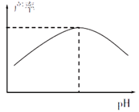
①pH过低或过高均导致产率下降，其原因是_____________________；
②柠檬酸的作用还有________________________。
（5）过程II中加入无水乙醇的目的是_______________________。
（6）本实验制得15.3g甘氨酸亚铁，则其产率是_____％。
【答案】（1）分液漏斗 平衡压强、便于液体顺利流下
（2）饱和NaHCO₃溶液 检验装置内空气是否排净，防止空气进入装置C中
（3） Fe²⁺+2HCO₃⁻=FeCO₃↓+CO₂↑+H₂O
（4）pH过低，H⁺与NH₂CH₂COOH反应生成NH₃⁺CH₂COOH；pH过高，Fe²⁺与OH⁻反应生成Fe(OH)₂沉淀 防止Fe²⁺被氧化
（5）降低甘氨酸亚铁的溶解度，使其结晶析出
（6）75
【解析】（1）根据仪器的结构可知仪器a的名称分液漏斗；仪器b可平衡液面和容器内的压强，便于液体顺利流下；
（2）装置B的作用是除去CO₂中混有的HCl，则装置B中盛有的试剂饱和NaHCO₃溶液；当装置内空气全部排净后，多余的CO₂气体排出遇澄清的石灰水变浑浊，则装置D的作用是检验装置内空气是否排净，防止空气进入装置C中；
（3）向FeSO₄溶液中加入NH₄HCO₃溶液可制得FeCO₃，同时应有CO₂气体生成，发生反应的离子方程式为Fe²⁺+2HCO₃⁻=FeCO₃↓+CO₂↑+H₂O；
（4）①过程I加入柠檬酸促进FeCO₃溶解并调节溶液pH，当pH过低即酸性较强时，甘氨酸会与H⁺反应生成NH₃⁺CH₂COOH；当pH过高即溶液中OH⁻较大时，Fe²⁺与OH⁻反应生成Fe(OH)₂沉淀，故pH过低或过高均会导致产率下降；
②柠檬酸的还原性比Fe²⁺还原性强，更易被空气中氧气氧化，则滴加柠檬酸可防止Fe²⁺被氧化；
（5）甘氨酸亚铁易溶于水，难溶于乙醇，则过程II中加入无水乙醇可降低甘氨酸亚铁的溶解度，使其结晶析出；
（6）17.4gFeCO₃的物质的量为=0.15mol，200mL甘氨酸溶液中甘氨酸的物质的量为0.2L×1.0mol·L⁻¹=0.2mol，理论上生成0.1mol的甘氨酸亚铁，理论上可产生甘氨酸亚铁：204g▪mol⁻¹×0.1mol=20.4g，产率是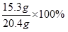=75%。
11．[四川省泸州市2019届高三第三次教学质量诊断性考试]黄色超氧化钾(KO₂)可作为宇宙飞船舱的氧源。某学习小组设计以下实验探究KO₂的性质，请回答相关问题：
I.探究KO₂与水的反应
实验操作 | 现象 | 结论与解释
（1）取少量KO₂固体于试管中，滴加少量水，将带火星的木条靠近试管口，反应结束后，溶液分成两份 | 快速产生气泡，木条复燃 | 产生的气体是______
（2）一份滴加酚酞试液 | 先变红后褪色 | 可能的产物是______
（3）另一份滴加FeCl₃溶液 | 观察到______
II. 探究KO₂与SO₂的反应
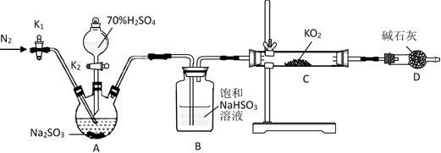
（4）正确的操作依次是___________________。
①打开K₁通入N₂ ，排尽装置内原气体后关闭
②拆卸装置至实验完成
③检查装置气密性，然后装入药品
④打开分液漏斗活塞K₂
（5）A装置发生的化学方程式为____________________。
（6）用上述装置验证“KO₂与SO₂反应生成O₂”还存在不足，你的改进措施是_____。
（7）改进后再实验，待KO₂完全反应后，将装置C中固体加水溶解，配成50.00mL溶液，等分为M、N两份。
①向M溶液中加入足量的盐酸酸化的BaCl₂溶液，充分反应后，将沉淀过滤、洗涤、__，称重为2.33g。
②将N溶液移入_______（填仪器名称）中，用0.40mol/L酸性KMnO₄溶液滴定，终点时消耗酸性KMnO₄溶液20.00mL。
③依据上述现象和数据，请写出该实验总反应的化学方程式___________。
【答案】（1）O₂ （2）KOH和H₂O₂
（3）产生红褐色沉淀和气体
（4）③①④①②或③④①②
（5）H₂SO₄ + Na₂SO₃ ＝ Na₂SO₄ + H₂O + SO₂↑
（6）在B、C之间连接一个盛有浓硫酸的洗气瓶（或者将B装置中的饱和NaHSO₃溶液替换为浓硫酸）
（7）干燥 锥形瓶 6KO₂+3SO₂＝2K₂SO₃+K₂SO₄+4O₂
【解析】
【分析】（1）根据带火星的木条复燃判断；
（2）根据反应后溶液中滴加酚酞试液，溶液先变红后褪色分析判断；
（3）根据（1）和（2）的分析，结合过氧化氢能够催化分解分析解答；
（4）根据题示的实验操作，结合实验装置图分析解答；
（5）A装置中70%的H₂SO₄与亚硫酸钠反应生成二氧化硫，据此书写反应的化学方程式；
（6）从实验的装置图可知，进入硬质玻璃管的气体中含有水蒸气，据此分析解答；
（7）2.33g沉淀为硫酸钡，高锰酸钾与亚硫酸钠反应的方程式为2KMnO₄+5K₂SO₃+3H₂SO₄=6K₂SO₄+2MnSO₄+3H₂O，计算出生成的硫酸钾和亚硫酸钾的物质的量之比，然后书写反应的方程式。
【详解】（1）取少量KO₂固体于试管中，滴加少量水，将带火星的木条靠近试管口，木条复燃，说明生成的气体为氧气，故答案为：O₂；
（2）KO₂固体中滴加少量水，反应后溶液中滴加酚酞试液，溶液先变红后褪色，说明反应生成氢氧化钾和过氧化氢，故答案为：KOH和H₂O₂；
（3）KO₂固体中滴加少量水，反应后溶液中滴加FeCl₃溶液，氯化铁与氢氧化钾反应生成氢氧化铁红褐色沉淀，同时氯化铁催化过氧化氢分解放出氧气，因此看到的现象为产生红褐色沉淀和气体，故答案为：产生红褐色沉淀和气体；
（4）根据题示的实验操作，结合实验装置图，实验步骤为：首先检查装置气密性，然后装入药品，打开K₁通入N₂ ，排尽装置内的空气后关闭，再打开分液漏斗活塞K₂，反应生成二氧化硫，打开K₁通入N₂ ，排尽装置内的二氧化硫后关闭，拆卸装置至实验完成，故答案为：③①④①②或③④①②；
（5）A装置中70%的H₂SO₄与亚硫酸钠反应放出二氧化硫气体，反应的化学方程式为H₂SO₄ + Na₂SO₃ ＝ Na₂SO₄ + H₂O + SO₂↑，故答案为：H₂SO₄ + Na₂SO₃ ＝ Na₂SO₄ + H₂O + SO₂↑；
（6）从实验的装置图可知，进入硬质玻璃管的气体中含有水蒸气，干扰了实验验证“KO₂与SO₂反应生成O₂”的现象，改进措施为在B、C之间连接一个盛有浓硫酸的洗气瓶(或者将B装置中的饱和NaHSO₃溶液替换为浓硫酸)，故答案为：在B、C之间连接一个盛有浓硫酸的洗气瓶(或者将B装置中的饱和NaHSO₃溶液替换为浓硫酸)；
（7）改进后再实验，待KO₂完全反应后，将装置C中固体加水溶解，配成50.00mL溶液，等分为M、N两份。
①向M溶液中加入足量的盐酸酸化的BaCl₂溶液，充分反应后，将沉淀过滤、洗涤、干燥，称重为2.33g。
②将N溶液移入锥形瓶中，用0.40mol/L酸性KMnO₄溶液滴定，终点时消耗酸性KMnO₄溶液20.00mL，说明生成的产物中含有亚硫酸钾。
③2.33g沉淀为硫酸钡，物质的量==0.01mol，因此原样品中含有0.02mol硫酸钾；高锰酸钾与亚硫酸钠反应的方程式为2KMnO₄+5K₂SO₃+3H₂SO₄=6K₂SO₄+2MnSO₄+3H₂O，因此原样品中亚硫酸钾的物质的量=2××0.40mol/L×0.020L=0.04mol，因此KO₂与SO₂反应的化学方程式为6KO₂+3SO₂＝2K₂SO₃+K₂SO₄+4O₂，故答案为：干燥；锥形瓶；6KO₂+3SO₂＝2K₂SO₃+K₂SO₄+4O₂。
【点睛】本题的易错点为（7）中反应方程式的书写，要注意通过计算确定K₂SO₃和K₂SO₄的物质的量之比。
12．[山东省潍坊市2019届高三下学期二模]无水MgBr₂常用于催化剂。某化学小组在实验室选用下图所示装置 (夹持装置略）采用镁屑与液溴为原料制备无水MgBr₂。
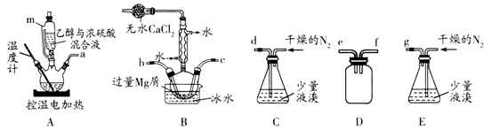
已知：①在浓硫酸存在下，加热到140℃时乙醇脱水生成乙醚(C₂H₅OC₂H₅)，加热到170℃时乙醇脱水生成CH₂=CH₂。
②乙醚的熔点为34.6℃，沸点为132℃。
③Mg和Br₂剧烈反应，放出大量的热；MgBr₂具有强吸水性；MgBr₂能与乙醚发生反应 MgBr₂ +3C₂H₅OC₂H₅ MgBr₂ • 3C₂H₅OC₂H₅。
实验主要步骤如下：
I.选用上述部分装置，正确连接，检查装置的气密性。向装置中加入药品。
II.加热装置A，迅速升温至140℃，并保持140℃加热一段时间，停止加热。
III.通入干燥的氮气，让液溴缓慢进入装置B中，直至完全加入。
IV.装置B中反应完毕后恢复至室温，过滤反应物，将得到的滤液转移至干燥的烧瓶中，在冰水中冷却，析出晶体，再过滤得三乙醚合溴化镁粗产品。
V.用苯洗涤粗产品，减压过滤，得三乙醚合溴化镁，将其加热至160℃分解得无水 MgBr₂。
回答下列问题：
（1）装置A中使用仪器m的优点是________。
（2）步骤I中所选装置的正确连接顺序是a________ (填小写字母)。装置D的作用是________。
（3）若加热装置A一段时间后发现忘记加入碎瓷片，应该采取的正确操作是________。
（4）步骤V中用苯洗涤三乙醚合溴化镁的目的是________。
（5）步骤V采用减压过滤（使容器内压强降低，以达到固液快速分离）。下列装置可用作减压过滤的是________(填序号）。
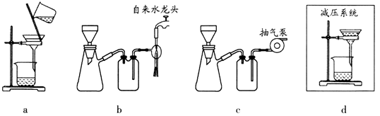
（6）实验中若温度控制不当，装置B中会产生CH₂Br—CH₂Br。请设计实验验证 CH₂Br—CH₂Br的存在：从反应后的混合物中分离提纯得到CH₂Br—CH₂Br，_______。
【答案】（1）使系统内压强相等，便于液体顺利流下
（2）efbcg（ef可颠倒，bc可颠倒） 防止倒吸
（3）停止加热，冷却后补加碎瓷片
（4）除去乙醚和乙醇
（5）bc
（6）取少量CH₂Br-CH₂Br于试管中，加入NaOH溶液，加热，再加入稀硝酸酸化，滴加AgNO₃溶液，有淡黄色沉淀生成，证明有CH₂Br-CH₂Br
【解析】从实验目的和实验步骤看，以镁屑与液溴等为原料先制备三乙醚合溴化镁，再加热分解制备无水MgBr₂。故用A装置制备乙醚并导入装置B，中间加装置D防止倒吸；用装置E将溴蒸气缓慢导入装置B，使溴与镁反应。
（1）装置A中仪器m为恒压漏斗，其左侧导管可使漏斗内和烧瓶内气体相通、压强相等，打开恒压漏斗时液体能顺利流下。
（2）为使镁、溴、乙醚反应生成MgBr₂ • 3C₂H₅OC₂H₅，由装置A制备乙醚并导入装置B，用装置D防止装置B中液体倒吸至装置A中；装置E用干燥的氮气将溴蒸气缓慢导入装置B。故仪器连接顺序为a－e，f－b，c－g（ef可颠倒，bc可颠倒）。
（3）加热液体易发生暴沸现象，常加入碎瓷片防止暴沸。若加热装置A一段时间后发现忘记加入碎瓷片，应该停止加热，冷却后补加碎瓷片。
（4）步骤IV得到的三乙醚合溴化镁粗产品吸附有乙醚和乙醇，步骤V中用苯洗涤就是为了除去这些杂质。
（5）减压过滤能使容器内压强降低而容器外压强不变，以快速分离固液混合物。装置 b用水流冲出装置内空气、装置c用抽气泵抽出装置内空气，使装置内压强减小。装置a、d都不能使固液混合物上下压强差变大，不能加速固液分离。
（6）若装置A温度控制不当，可能生成CH₂=CH₂气体，在装置B中与溴加成产生CH₂Br—CH₂Br。检验CH₂Br—CH₂Br即检验溴原子，可将其水解为溴离子，再用稀硝酸、AgNO₃溶液检验溴离子，从而证明其存在。具体操作为：从反应后的混合物中分离提纯得到CH₂Br—CH₂Br，取少量CH₂Br-CH₂Br于试管中，加入NaOH溶液，加热，再加入稀硝酸酸化，滴加AgNO₃溶液，有淡黄色沉淀生成，证明有CH₂Br-CH₂Br。
13．[江苏省盐城市2019届高三第四次模拟]某校同学设计下列实验，探究CaS脱除烟气中的SO₂并回收S。实验步骤如下：
步骤1.称取一定量的CaS放入三口烧瓶中并加入甲醇作溶剂(如下图所示)。
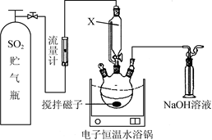
步骤2.向CaS的甲醇悬浊液中缓缓通入一定量的SO₂。
步骤3.过滤，得滤液和滤渣。
步骤4.从滤液中回收甲醇(沸点为64.7 ℃)，所得残渣与步骤3的滤渣合并。
步骤5.用CS₂从滤渣中萃取回收单质S。
（1） 图中用仪器X代替普通分液漏斗的突出优点是________________。
（2） 三口烧瓶中生成硫和亚硫酸钙的化学方程式为________________，三口烧瓶中最后残留固体中含一定量的CaSO₄，其原因是________________。
（3） 步骤4“回收甲醇”需进行的操作方法是________________。
（4） 步骤5为使滤渣中S尽可能被萃取，可采取的操作方案是________________。
（5） 请设计从上述回收的S和得到的含Na₂SO₃吸收液制备Na₂S₂O₃·5H₂O的实验方案：
称取稍过量硫粉放入烧杯中，__________________________________________，用滤纸吸干。
已知：① 在液体沸腾状态下，可发生反应Na₂SO₃＋S＋5H₂O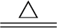Na₂S₂O₃·5H₂O。
②硫不溶于Na₂SO₃溶液，微溶于乙醇。
③为获得纯净产品，需要进行脱色处理。
④须使用的试剂：S、Na₂SO₃吸收液、乙醇、活性炭。
【答案】（1）能使漏斗与三口烧瓶中的气压相等
（2） 2CaS＋3SO₂2CaSO₃＋3S CaSO₃被系统中O₂氧化
（3）蒸馏，收集64.7 ℃馏分
（4）加入CS₂，充分搅拌并多次萃取
（5）加入适量乙醇充分搅拌，然后加入Na₂SO₃吸收液，盖上表面皿，加热至沸并保持微沸，在不断搅拌下，反应至液面只有少量硫粉时，加入活性炭并搅拌，趁热过滤，将滤液蒸发浓缩、冷却结晶、过滤，用乙醇洗涤
【解析】（1）根据图示可知用的仪器X为恒压漏斗代替普通分液漏斗的突出优点是：能使漏斗与三口烧瓶中的气压相等，便于液体流下；
（2）三口烧瓶中生成硫和亚硫酸钙的化学方程式为：2CaS+3SO₂CaSO₃+3S，三口烧瓶中最后残留固体中含一定量的CaSO₄，其原因是：CaSO₃被系统中O₂氧化；
（3）从滤液中回收甲醇(沸点为64.7℃)，步骤4“回收甲醇”需进行的操作方法是：蒸馏，收集64.7℃馏分；
（4）步骤5为使滤渣中S尽可能被萃取，可采取的操作方案是：加入CS₂，充分搅拌并多次萃取；
（5）已知：①在液体沸腾状态下，可发生反应Na₂SO₃+S+5H₂ONa₂S₂O₃•5H₂O；
②硫不溶于Na₂SO₃溶液，微溶于乙醇。
③为获得纯净产品，需要进行脱色处理。
④须使用的试剂：S、Na₂SO₃吸收液、乙醇、活性炭，
因此从上述回收的S和得到的含Na₂SO₃吸收液制备Na₂S₂O₃•5H₂O的实验方案：称取稍过量硫粉放入烧杯中，加入适量乙醇充分搅拌，然后加入Na₂SO₃吸收液，盖上表面皿，加热至沸并保持微沸，在不断搅拌下，反应至液面只有少量硫粉时，加入活性炭并搅拌，趁热过滤，将滤液蒸发浓缩、冷却结晶、过滤，用乙醇洗涤。
【点睛】本题考查了物质分离提纯的实验探究、物质性质分析判断、实验方案的设计与应用等知识点，掌握元素化合物等基础知识是解题关键。

